Отчёт
по Неделе правовой культуры
МДОБУ «Детский сад № 15

1.Работа по нормативным правовым актам, регулирующим вопросы продолжительности рабочего времени (норм часов педагогической работы за ставку заработной платы) педагогических работников образовательных учреждений, а также особенности режима их рабочего времени.
(Докладчик методист дошкольного учреждения Черных Е.А.)

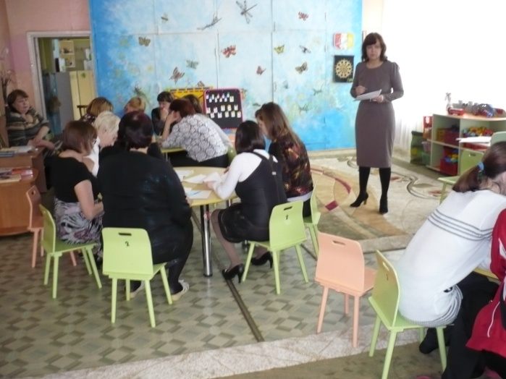

2. Закон об использовании отпусков работниками учреждения.
3. Реформы пенсионного обеспечения работающих пенсионеров. Порядок оформления пенсионного пособия (представители негосударственных пенсионных фондов).
4. Деловая игра «Я знаю закон».
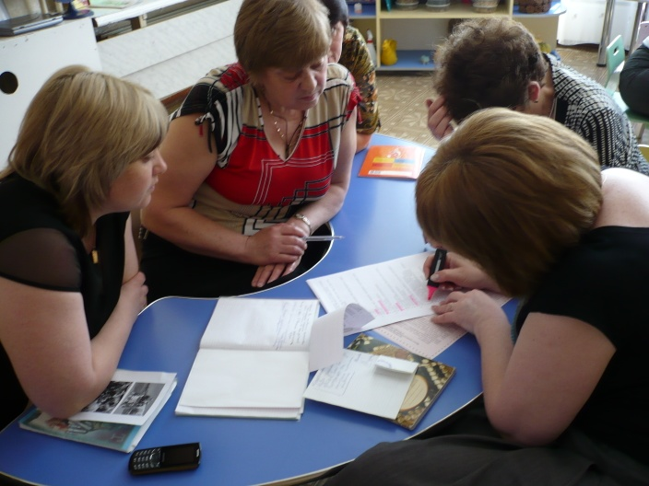
5. О регистрации на портале государственных услуг.

